[ơ[ơ

ỦY BAN NHÂN DÂN TỈNH ĐẮK LẮK
SỞ TƯ PHÁP

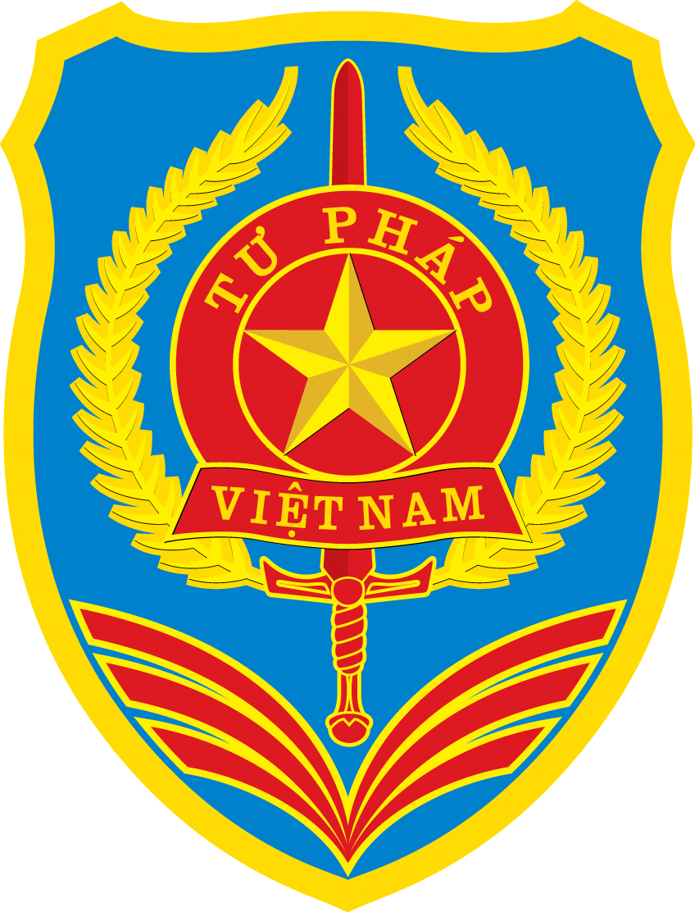

TÀI LIỆU
HỘI NGHỊ TRỰC TUYẾN
QUÁN TRIỆT LUẬT BẦU CỬ ĐẠI BIỂU QUỐC HỘI VÀ
ĐẠI BIỂU HỘI ĐỒNG NHÂN DÂN VÀ CÁC LUẬT MỚI
ĐƯỢC QUỐC HỘI KHÓA XIV THÔNG QUA
TẠI KỲ HỌP THỨ 10

Đắk Lắk, tháng 3/2021

MỤC LỤC

STT | Nội dung | Trang
01 | Luật Bầu cử đại biểu Quốc hội và đại biểu Hội đồng nhân dân | 01
02 | Luật Bảo vệ môi trường | 40
03 | Luật Biên phòng Việt Nam | 149
04 | Luật Cư trú | 164
05 | Luật Người lao động Việt Nam đi làm việc ở nước ngoài theo hợp đồng | 183
06 | Luật sửa đổi, bổ sung một số điều của Luật Phòng, chống nhiễm vi rút gây ra hội chứng suy giảm miễn dịch mắc phải ở người (HIV/AIDS) | 217
07 | Luật sửa đổi, bổ sung một số điều của Luật Xử lý vi phạm hành chính | 223
08 | Luật Thỏa thuận quốc tế | 259

